Лабораторная работа №4
«Исследование криптографических алгоритмов шифрования информации в компьютерных системах»
Учебные и воспитательные цели:
1. Изучить алгоритмы:
– шифров замены;
– шифров перестановки;
– композиционных шифров.
2. Познакомиться с шифром гаммирования.
Вступительная часть
Криптография - это область знаний, относящаяся к средствам и методам преобразования сообщений в непонятную для посторонних форму, а также к средствам и методам проверки подлинности сообщений. Эта область является классическим примером соревнования «брони и снаряда»- средств защиты и нападения. Долгое время криптография (наука о шифрах) была засекречена, так как применялась, в основном, для защиты государственных и военных секретов. В настоящее время методы и средства криптографии используются для обеспечения информационной безопасности не только государства, но и частных лиц.
Как передать нужную информацию нужному адресату в тайне от других? Каждый из вас в разное время и с разными целями наверняка пытался решить для себя эту задачу. Есть три возможных пути решения данной проблемы:
- Создать абсолютно надежный, недоступный для других канал связи между абонентами.
- Использовать общедоступный канал связи, но скрыть сам факт передачи информации.
- Использовать общедоступный канал связи, но передавать по нему нужную информацию в преобразованном виде, так чтобы восстановить ее мог только адресат.
Проанализируем эти три пути решения:
1. При современном уровне развития науки и техники сделать такой канал связи между удаленными абонентами для неоднократной передачи больших объемов информации практически нереально.
2. Разработкой средств и методов скрытия факта передачи сообщения занимается стеганография.
3. Разработкой методов преобразования (шифрования) информации с целью ее защиты от незаконных пользователей занимается криптография. Такие методы и способы преобразования информации называются шифрами.
Определение. Шифрование – процесс применения шифра к защищаемой информации, т.е. преобразование открытого текста в шифрованное сообщение (шифртекст, криптограмму) с помощью определенных правил (ключей), содержащихся в шифре.
Чтобы дать определение шифрам необходимо вести в рассмотрение ряд понятий. Пусть X - множество возможных открытых текстов; S – множество шифрованных текстов (криптограмм); К- множество ключей.
Определение. Шифр – это совокупность инъективных отображений множества открытых текстов во множество шифрованных текстов, проиндексированная элементами из множества ключей:
.
Определение. Расшифрование – это процесс восстановления открытого текста по шифрованному при известном ключе.
Определение. Дешифрирование – это процесс восстановления открытого текста по шифрованному при неизвестном ключе.
Для того чтобы зашифровать сообщение , нужно выбрать ключ и применить к X отображение . Получившийся результат является результатом шифрования текста X на ключе К.
Все шифры различают, прежде всего, на шифры замены, шифры перестановки, композиционные шифры. На рисунке 1 представлена классификация шифров.
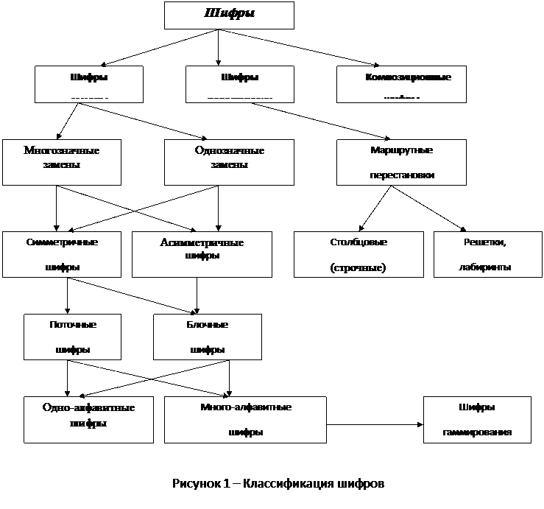
Определение. Шифром замены – называется шифр, в котором фрагменты открытого текста заменяются некоторыми их эквивалентами в шифротексте. Если ключ шифрования совпадает с ключом расшифрования, то такие шифры называют симметричными, если же ключи различны, то такие шифры называют асимметричными. Рассмотрим некоторые примеры шифров замены. Пусть шифруемые сообщения состоят из символов алфавита А, включающего буквы русского языка (без буквы ё) и знака пробела. Имеется таблица, задающая соответствие между символами этого алфавита и произвольным порядком букв:
а | б | в | г | д | е | ж | з | и | к | л | м | н | о | п | р
г | л | ь | п | д | р | а | м | ц | в | э | ъ | х | о | б | н

с | т | у | ф | х | ц | ч | ш | щ | ъ | ы | ь | э | ю | я
с | ж | я | и | ю | к | щ | ф | е | у | ы | ч | ш | т | з
Такой шифр называется шифром простой однобуквенной замены. По ключу удобно проводить зашифрование и расшифрование: при зашифровании каждая буква открытого текста заменяется на соответствующую букву из второй строки (а на г и т.д.) При расшифровании, наоборот, г заменяется на а и т.д. При шифровании и расшифровании надо помнить вторую строчку, то есть ключ. Запомнить произвольный порядок букв алфавита достаточно сложно. Поэтому всегда пытались придумать какое-либо правило, по которому можно просто восстановить вторую строчку. Одним из первых шифров, известных из истории, был так называемый шифр Цезаря, для которого вторая строка является последовательностью, записанной в алфавитном порядке, но начинающейся не с буквы а:
а б в г …… ю я
г д е ж…….б в
Другим примером шифра замены может служить лозунговый шифр. Здесь запоминание ключевой последовательности основано на лозунге - легко запоминаемом слове. Например, выберем слово-лозунг «белка» и заполним вторую строку таблицы по следующему правилу: сначала выписываем слово-лозунг, а затем выписываем в алфавитном порядке буквы алфавита, не вошедшие в слово-лозунг.
Рассмотрим еще один пример шифра однозначной замены- шифр гаммирования, получивший наибольшее практическое применение. Пусть имеется сообщение t₁...t_{n}, представляющее собой последовательность слов из алфавита А, состоящего из 32 букв русского алфавита (буквы е и ё не различаются). Ключ К представляет собой последовательность чисел k₁₁...k_{n}, из множества чисел М={0…32}. Зашифрованный текст s₁...s_{n}, вычисляется по следующей формуле:
,
где С: А→М функция, отображающая символ в его порядковый номер. Запись d=(a+b)mod m означает, что dсовпадает с остатком от деления на mсуммы чисел aи b. (например 1=(4+7) mod 10).
Расшифровать сообщение можно с помощью формулы:
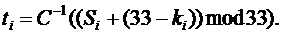
В данном случае через С⁻¹ обозначается функция, отображающая число из множества от 0 до 32 в символ (букву или пробел) с соответствующим номером.
Будем предполагать, что ключ выбирается случайно равновероятно из М^{n} – множества векторов длины n, координаты которых выбираются из М (или что то же самое, каждый из элементов ключа k_{i} , i=1...n, выбирается случайно равновероятно и независимо из М). Определенный таким образом шифр называется шифром гаммирования со случайной равновероятной гаммой (гаммой принято называть последовательность чисел k₁...k_{n}, складываемую по модулю с шифруемым сообщением).
При таком методе шифрования количество символов в криптограмме совпадает с количеством символов сообщения, то есть совпадают их длины. Чтобы скрыть от противника длину сообщения, его можно дополнить пробелами до некоторой фиксированной длины, которую не превосходит стандартное сообщение. В приведенном ниже примере мы будем дополнять сообщения до 10 символов.
Пример1: зашифруем с помощью описанного выше шифра гаммирования сообщение «НАСТУПАТЬ» на ключе «05 12 03 29 24 12 30 14 11 31». Для этого заменим буквы нашего сообщения их порядковыми номерами в алфавите и сложим эти номера с элементами ключевой последовательности по модулю 33:
13 00 17 18 19 15 00 18 28 32 – шифруемое сообщение в цифровом виде
05 12 03 29 24 12 30 14 11 31 – ключ
18 12 20 14 10 27 30 32 06 30 – результат шифрования.
Криптоаналитик противника, зная алгоритм шифрования и имея зашифрованный текст, но, не имея ключа, не сможет извлечь для себя никакой другой информации, кроме самого факта передачи сообщения (факт передачи сообщения можно замаскировать передавая с определенной частотой «пустые» сообщения). Делая разные предположения с ключе, криптоаналитик будет получать разные открытые тексты.
Рассмотренный метод шифрования можно было бы считать идеальным, если бы ни один существенный недостаток – длина ключа при гаммировании случайной равновероятной гаммой совпадает с длинной шифруемого текста. Конечно, современные технические средства позволяют обеспечить хранение большого объема ключевых данных, используя для этого, например, лазерные диски. Однако во многих случаях реализация данного метода будет дорогой и неудобной. Для того чтобы упростить данный алгоритм шифрования, перейдем к алфавиту из 32 символов, отбросив пробел из нашего исходного алфавита М. Вместо пробела в сообщениях будем использовать одну из редко встречающихся букв, например «Ф». Будем предполагать, что ключ K=(Y₁ Y₂ Y₃) состоит из трех чисел, выбранных случайно равновероятно и независимо из множества {0…31}. С помощью рекуррентного соотношения порождаются элементы рекуррентной последовательности для t>3. Затем по формуле:
(*)
вычисляется псевдослучайная последовательность z₁...z_{n}, используемая вместо случайной гаммы. Как и в предыдущем примере, шифрование заключается в сложении по модулю 32 элементов гаммы с порядковыми номерами символов шифруемого текста.
Пример 2: зашифруем на ключе K=(04,31,15) сообщение
«ПРИКАЗЫВАЮ НАСТУПАТЬ»
Рекуррентная последовательность Y₁… Y_{n}+1 в данном случае будет иметь вид «04 31 15 19 18 01 20 06 07 27 01 08 03 04 12 15 19 31 14 01 00».
Сложим по модулю 32 порядковые номера символов нашего сообщения с элементами псевдослучайной последовательности (гаммы), полученной по формуле (*):.
15 16 08 10 00 07 27 02 00 30 20 13 00 17 18 19 15 00 18 28 – сообщение
03 14 02 05 19 21 26 13 02 28 09 11 07 16 27 02 18 13 15 01 – гамма
18 30 10 15 19 28 21 15 02 26 29 24 07 01 13 21 01 13 01 29 - зашифрованное сообщение.
Определение. Шифром перестановки – называется шифр, преобразования из которого изменяют только порядок следования символов исходного текста, но не изменяют их самих (буквы открытого текста при шифровании лишь меняются местами друг с другом). Ключом шифра является перестановка номеров букв открытого текста. Рассмотрим преобразование предназначенное для зашифрования сообщения длиной n символов. Его можно представить с помощью таблицы:
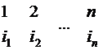,
где i₁ - номер места шифртекста, на которое попадает первая буква исходного сообщения при выбранном преобразовании и т.д. В верхней строке таблицы выписаны по порядку числа от 1 до n, а в нижней те же числа, но в произвольном порядке. Такая таблица называется подстановкой степени n.
Пример3: если для преобразования используется подстановка:
- 2 3 4 5 6
4. 2 3 5 1 6
и в соответствии с ней зашифровывается слово МОСКВА, то получится КОСВМА или УЧЕНИК получится НЧЕИУК.
Число различных преобразований шифра перестановки, предназначенного для зашифрования текста длиной n, меньше либо равно n!.
При шифровании очень длинных сообщений такой шифр не рационален, так как приходиться работать с длинными таблицами. Широкое распространение получили шифры перестановки, использующие некоторую геометрическую фигуру. Преобразования из этого шифра состоят в том, что в фигуру исходный текст вписывается по ходу одного «маршрута», а затем по ходу другого выписывается из нее. Такой шифр называется маршрутной перестановкой.
Пример 4: зашифруем фразу «основыкриптографии», используя прямоугольную таблицу размером 3 на 6:
о | с | н | о | в | ы
о | т | п | и | р | к
г | р | а | ф | и | и
Выписываем сообщение по маршруту: по вертикали, начиная с верхнего правого угла и двигаясь поочередно сверху вниз и снизу вверх:
«ыкиирвоифапнстргоо».
Широко распространена разновидность шифра маршрутной перестановки, называемая шифром вертикальной перестановки. В нем используется прямоугольник, в который сообщение вписывается обычным способом (по строкам слева направо). Выписывается шифрограмма по вертикали а столбцы при этом берутся в порядке, определяемом ключом.
Пример 5: на ключе К (5 1 4 2 6 3) зашифровать сообщение:
«маршрутныеперестановки» при помощи прямоугольника 4 на 6.
5 | 1 | 4 | 2 | 6 | 3
м | а | р | ш | р | у
т | н | ы | е | п | е
р | е | с | т | а | н
о | в | к | и
Таким образом получили шифрограмму - «аневшетиуенрыскмтрорпа».
При расшифровании, в первую очередь надо определить число длинных столбцов, то есть число букв в последней строке прямоугольника. Для этого нужно разделить число букв в сообщении на длину числового ключа. Тогда остаток от деления и будет искомым числом. В нашем примере: 22=3*6+4, поэтому в заполненной таблице имеется 4 длинных и 2 коротких столбца.
Одной из разновидностей шифров простой замены являются блочные шифры. Простейший блочный шифр оперирует с биграммными шифровеличинами. Одним из первых таких шифров был биграммный шифр Порта и Плейфера. Рассмотрим описание шифра Плейфера, широко распространенного в начале нашего века. Основой шифра Плейфера является прямоугольная таблица, размером 5x6 (5 строк, 6 столбцов), в которую записан систематически перемешанный алфавит (без букв ё, Й, ь). В первую строку вписывается ключевое слово, затем перечисляются все буквы алфавита по порядку за исключением тех, что встречаются в ключевом слове. Правило зашифрования состоит в следующем:
- Буквы биграммы (i,j), находятся в данной таблице. При шифровании биграмма (i,j) заменяется биграммой (k,l), где k и l определяются в соответствии с правилами 2-4.
- Если i и j не лежат в одной строке или одном столбце, то их позиции образуют противоположные вершины прямоугольника. Тогда k и i – другая пара вершин, причем k вершина, лежащая в том же столбце, что и i.
- Если i и j лежат в одной строке, то k и i – буквы той же строки, расположенные непосредственно справа от i и j соответственно. При этом, если одна из букв – последняя в строчке, то считается, что ее «правым соседом» является первая буква той же строки.
- Если i и j лежат в одном столбце, то k и i– буквы того же столбца, расположенные непосредственно снизу от i и j соответственно. При этом, если одна из букв – последняя в столбце, то она заменяется на первую букву того же столбца.
Для наглядности проиллюстрируем данный алгоритм.
Пункт 2:
… …
… | i |  | l | …
… …
… | k |  | j | …
… …

Пункт 3:
 | i | k | … | j | l |  |  | k |  | j | l |  | i

Пункт 4:
… | … | … |  | … | k | …
… | i  k | … |  | … | … | …
… | … | … |  | … | j  l | …
… | j  l | … |  | … | … | …
… | … | … |  | … | i | …
При шифровании открытый текст представляется в виде последовательности биграмм. Если текст имеет нечетную длину или содержит биграмму, состоящую из одинаковых букв, то в него добавляются «пустышки» таким образом. «Пустышкой» является некоторая редкая для данного типа текста буква, которая вставляется между одинаковыми буквами биграммы или добавляется в текст для того, чтобы его длинна стала четной. Такие изменения открытого текста не мешают при расшифровании.
Композиционным шифром – называются всевозможные композиции различных шифров. То есть, с целью повышения надежности шифрования шифрованный текст, полученный применением некоторого шифра, может быть еще раз зашифрован с помощью другого шифра.

Задание студентам для самостоятельной работы
- Расшифровать сообщение, зашифрованное методом простой замены на ключе К (ключом К является таблица №1 см. в приложении у преподавателя, в соответствии с номером своего варианта).
- Зашифровать с помощью метода гаммирования на ключе К сообщение по модулю 32 (ключ К см. в приложении у преподавателя, в соответствии с номером своего варианта).
- Расшифровать фразу, зашифрованную при помощи шифра вертикальной перестановки, используя прямоугольник 7x8, на ключе К (ключ К и фразу см. в приложении у преподавателя, в соответствии с номером своего варианта).
- Дешифрировать перехваченное сообщение, в предположении, что оно зашифровано при помощи метода Плейфера в 30-ти буквенном русском алфавите, ключевым словом является элемент алфавита (биграмму см. в приложении у преподавателя, в соответствии с номером своего варианта).

